实 验 报 告 一
课 程 | 软件体系结构 | 实验项目 | 经典软件体系结构风格 | 成 绩
学 号 | 201731062208 | 姓 名 | 李文毅 | 实验  日期 | 2019.9.10
专业  班级 | 软件工程1702 |  |  | 指导  教师 | 杨 力
实验报告上传到邮箱 xnsy_c2@126.com 邮件主题 写上专业 学号 姓名和软件体系结构实验一
下次实验前统一由各班学习委员（如果学习委员没选这个课，由班长等班委收起各自班级学生的报告，以压缩包形式发送到指定邮箱）
一【实验目的】
- 理解管道-过滤器软件体系结构、面向对象软件体系结构的原理
- 掌握管道-过滤器软件体系结构、面向对象软件体系结构的实例
- 管道-过滤器软件体系结构、面向对象软件体系结构的编程实现
二【实验内容】
- 问题描述：
  - input.txt文本文件存放多行字符串；
  - 每行字符串由多个单词组成；每个单词由空格分隔
做如下操作：
  - 系统从文本文件中读入字符串
  - 对每个字符串中的单词进行循环移位操作
如：i love you 移位后 存在如下字符串
i love you
love you i
you I love
  - 对移位后的所有字符串进行按字母排序
  - 将排序后的所有字符串输出到 另一个文本文件output.txt中
- 管道-过滤器建模
将问题抽象为管道和过滤器
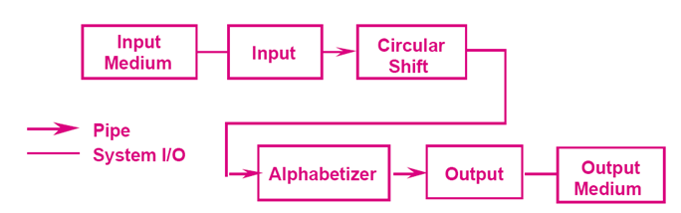
- Filters：
  - Input filter (“输入”过滤器：从数据源读取输入文件，解析格式，将行写入输出管道)
  - CircularShifter filter (“循环移位”过滤器)
  - Alphabetizer filter (“排序”过滤器)
  - Output filter (“输出”过滤器)
- Pipe：
  - in_cs pipe
  - cs_al pipe
  - al_ou pile
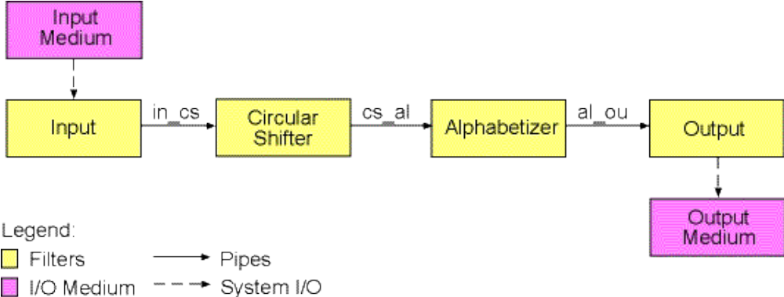
类图：
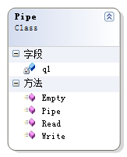
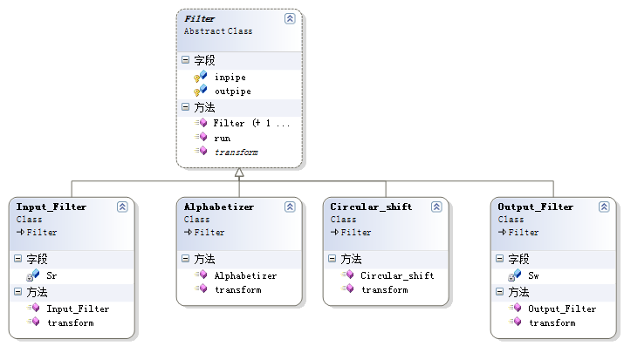
以下部分：可参照以上分析，补充相关代码，也可自己按以上思想 独立写代码
- 实现 补充相关代码

    - 先建立一个控制台项目
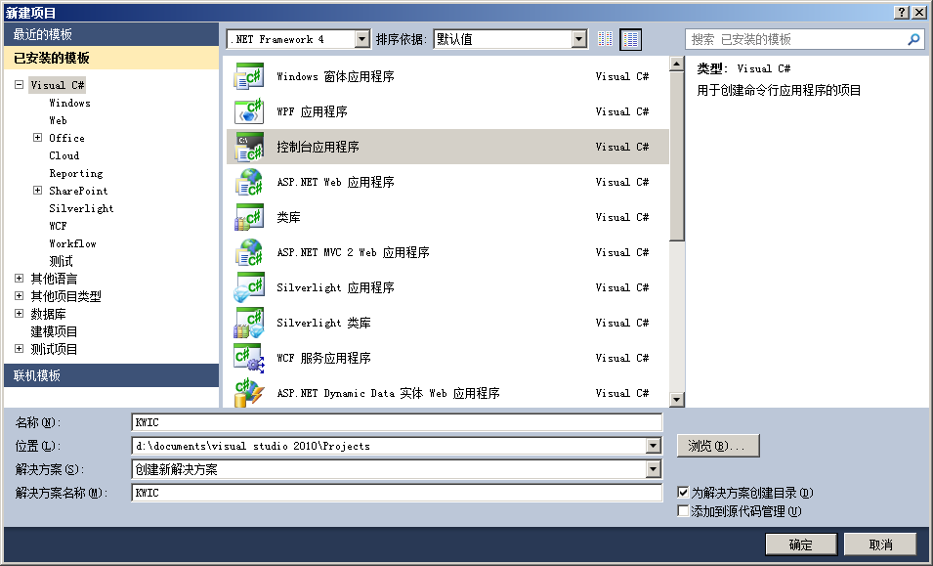
B．添加 Pipe.class 类文件
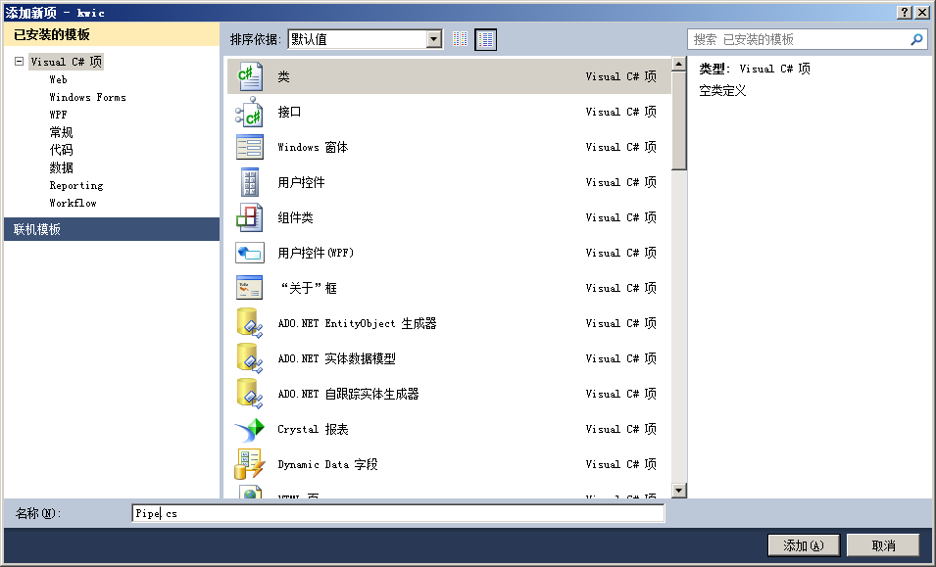
Pipe.cs文件如下：完成相关代码
using System;
using System.IO ;
using System.Collections.Generic;
using System.Linq;
using System.Text;
namespace Kwic
{
public class Pipe
{

Queue<String> q1; //用Queue 来表示管道内的数据结构 ，存放字符串
public
Pipe()
{
//自己填写代码 实现 对 q1 初始化 即 分配空间，需要了解 Queue泛型类对象的创//建，可通过网络查询

}
public void Write(String str1) //将str1写入 管道中
{
//自己编写代码，将 str1 加入q1队列中，进行入队操作

}
public String Read() //从管道中读取 一个字符串
{
String st=null;
//自己编写代码实现 当q1队列中元素个数>0时，调用q1的出队方法 将字符串存入st中

return st;
}
public Boolean Empty() //判断管道是否为空，如果为空返回 true，否则 返回false
{
Boolean b = true;
//自己编写代码 判断 q1队列是否为空

return b;
}
}
}
C．完成 上面的代码后，建立 Filter.cs 类文件 并建立 Filter抽象类
Filter.cs文件内容如下：完成相关代码
using System;
using System.Collections.Generic;
using System.Linq;
using System.Text;
namespace Kwic
{
public abstract class Filter
{
protected Pipe inpipe;
protected Pipe outpipe;
public Filter()
{
}
public Filter(Pipe pipeinput,Pipe pipeoutput) {
//自己编写代码实现 构造函数对 inpipe和outpipe 初始化
}

public abstract void transform(); //抽象函数 完成过滤器的处理
public void run()
{
try{
transform();
}catch(Exception ex){
Console.WriteLine(ex.Message);
}
}

}
}
D．建立Filter类的派生类 Input_Filter.cs文件，并建立派生类 Input_Filter
Input_Filter.cs 文件如下：
using System;
using System.IO;
using System.Collections.Generic;
using System.Linq;
using System.Text;
namespace Kwic
{
public class Input_Filter:Filter //继承Filter
{
StreamReader Sr; //读取文件流
public Input_Filter(FileStream fs, Pipe outpipe1):base(null,outpipe1 ) //初始化基类继承来的 //outpipe子对象
{
//自己写代码 实现：利用fs 创建StreamReader 文本读取流对象Sr

}
public override void transform() //转换 将Sr文本输入流对象读取的每行字符串 写到 outpipe管//道中
{
String st;
//自己编程实现：通过循环不断从Sr流对象中，读取一行字符串存入st中， 并将st写入管
//道outpipe，直到Sr中读取的为null

Sr.Close();
}
}
}
E.在Program.c文件中编写如下代码，测试 输入过滤器是否正常
将 Input.txt 文件 拷贝到D：\
using System;
using System.IO;
using System.Collections.Generic;
using System.Linq;
using System.Text;
using System.Collections;
namespace Kwic
{
class Program
{
static void Main(string[] args)
{
FileStream fr = new FileStream("d:\\input.txt", FileMode.Open);
Pipe in_cs,cs_al,al_ou;
in_cs = new Pipe();
Input_Filter input = new Input_Filter(fr, in_cs);// 装配Input_Filter过滤器输入fs，输出 管道//p1
input.run();

//输出in_cs管道数据 观察和input.txt文件内容是否一致
String str;
while((str=in_cs.Read())!=null)
Console.WriteLine(str);
Console.Read();
}
}
}
显示如下界面 表示测试成功 进入下一步
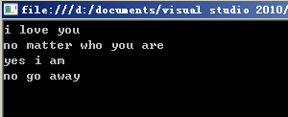
F．创建circular_shift.cs文件 实现 circular_shift类 完成循环移位操作
circular_shift.cs 文件内容如下：完成相关代码
using System;
using System.Collections.Generic;
using System.Linq;
using System.Text;
using System.IO;
using System.Collections;
namespace Kwic
{
class Circular_shift:Filter //Filter类 将继承输入管道inpipe和输出管道 outpipe
{
public Circular_shift(Pipe input, Pipe output):base(input, output) //初始化 基类 管道
{

}
public override void transform()
{
//循环从input管道中 读取 字符串，
// 对每个字符串 处理：
// （1）对每个字符串 分离单词
// （2)对分离的单词重新组合
//直到字符串循环移位完成
String str1 ;
ArrayList al = new ArrayList(); //将每行分离的单词 放入al中
StringBuilder sb = new StringBuilder();//重新构造字符串 单词间只包含一个空格
String[] words; //分离单词 可用str1.split(‘ ‘)实现 并存放于words中

while ((str1 = inpipe.Read()) != null) //对从输入管道中 读取每行进行处理，将移位后的//字符串 写入outpipe 管道中
{
//自己编程实现
//需要实现的步骤：
// 将str1按分隔符’ ‘分离单词,放入words数组中，由于字符串中有可能有多个空格，//所以需对words数组 进行再处理
//对words数组 进行再处理，将””空串去掉，保存与al中
//将al中的元素 组合成新的单词字符串 到sb中 需要调用sb.append()方法，然后将//sb写到outpipe管道中

}
}
G．测试循环移位操作
在Program.c文件中，加入如下代码，运行后 观察结果
using System;
using System.IO;
using System.Collections.Generic;
using System.Linq;
using System.Text;
using System.Collections;
namespace Kwic
{
class Program
{
static void Main(string[] args)
{
FileStream fr = new FileStream("d:\\input.txt", FileMode.Open);
Pipe in_cs,cs_al;
in_cs = new Pipe();
cs_al = new Pipe();
Input_Filter input = new Input_Filter(fr, in_cs);// //装配Input_Filter过滤器输入fs，输出 管//道in_cs
Circular_shift cs = new Circular_shift(in_cs, cs_al);// //装配Circular_shift过滤器输入管道//in_cs，输出 管道cs_al
input.run(); //启动input过滤器
cs.run();//启动 移位过滤器
String str;
while((str=cs_al.Read())!=null) //输出管道cs_al的中字符串
Console.WriteLine(str);
Console.Read();
}
}
}
显示 如下界面 表示测试成功 ，可进入下步
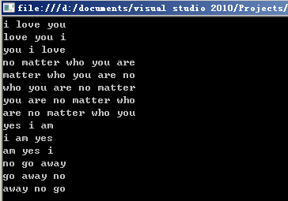
下面的内容 可在下次实验完成
H．对移位后的所有字符串 进行排序
创建Alphabetizer.cs文件 建立 Alphabetizer.类 实现 排序
Alphabetizer.cs文件 内容如下：
using System;
using System.Collections.Generic;
using System.Linq;
using System.Text;
using System.Collections;
namespace Kwic
{
class Alphabetizer:Filter
{
public Alphabetizer(Pipe input, Pipe output):base(input,output) //初始化基类的inpipe和outpipe管//道子对象
{
}
public override void transform()
{

String str;
ArrayList al = new ArrayList();
//基本思想：从inpipe管道中调用Read方法读出字符串到str，然后将str放入al动态数组中，//直到所有字符串到放入al中
//对al调用sort方法 排序
//最后将al中的每个元素写入outpipe管道中
//以下 自己编程实现 以上思想

}
}
}
- 对排序的类进行测试
在Program.c文件中 加入如下代码：
using System;
using System.IO;
using System.Collections.Generic;
using System.Linq;
using System.Text;
using System.Collections;
namespace Kwic
{
class Program
{
static void Main(string[] args)
{
FileStream fr = new FileStream("d:\\input.txt", FileMode.Open);
Pipe in_cs,cs_al. al_ou;
in_cs = new Pipe();
cs_al = new Pipe();
al_ou = new Pipe();
Input_Filter input = new Input_Filter(fr, in_cs);// //装配Input_Filter过滤器输入fs，输出 管//道in_cs
Circular_shift cs = new Circular_shift(in_cs, cs_al);// //装配Circular_shift过滤器输入管道//in_cs，输出 管道cs_al
Alphabetizer al = new Alphabetizer(cs_al, al_ou); //装配Circular_shift过滤器输入管道cs_al，输出 管道//al_ou
input.run(); //启动input过滤器
cs.run();//启动 移位过滤器
al.run();//启动 排序过滤器
String str;
while((str=al_ou.Read())!=null) //输出管道cs_al的中字符串
Console.WriteLine(str);
Console.Read();
}
}
}
运行 若 出现以下界面，表示测试成功，进入下一步
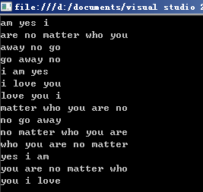
J．建立 Output_Filter.cs文件，建立 Output_Filter类，实现将al_ou管道的数据 写入文件
Output_Filter.cs文件内容如下：红色部分需要补充代码
using System;
using System.IO;
using System.Collections.Generic;
using System.Linq;
using System.Text;

namespace Kwic
{
class Output_Filter:Filter
{
StreamWriter Sw; //文本文件写流
public Output_Filter(Pipe input, FileStream fs)
: base(input, null)
{
//用fs初始化 Sw文本文件写流
}
public override void transform()
{
String str;
//从inpipe输入管道中 读出一个字符串，写入到 Sw流中，直到读取完毕
//以下为 自己编写代码实现 以上思想

Sw.Close();
}
}
}
K．测试 Output_Filter类
Program.c文件中，写入如下代码
using System;
using System.IO;
using System.Collections.Generic;
using System.Linq;
using System.Text;
using System.Collections;
namespace Kwic
{
class Program
{
static void Main(string[] args)
{
FileStream fr = new FileStream("d:\\input.txt", FileMode.Open);
FileStream fw = new FileStream("d:\\output.txt", FileMode.Create);
Pipe in_cs,cs_al,al_ou;
in_cs = new Pipe();
cs_al = new Pipe();
al_ou = new Pipe();
Input_Filter input = new Input_Filter(fr, in_cs);
Circular_shift cs = new Circular_shift(in_cs, cs_al);
Alphabetizer al = new Alphabetizer(cs_al, al_ou);
Output_Filter of = new Output_Filter(al_ou, fw);
input.run();
cs.run();
al.run();
of.run();

Console.Read();
}
}
}
运行后，打开D：\output.txt,出现如下信息，表示测试成功
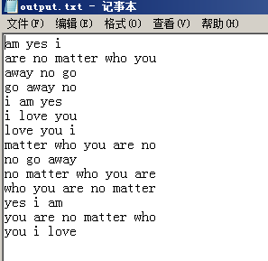

实验报告要求
将以上各题的源程序、运行结果写在该题后面，以及实验中遇到的问题和解决问题的方法，以及实验过程中的心得体会，写在下面的空白中

实验报告
Pipe类。
using System;
using System.Collections.Generic;
using System.Linq;
using System.Text;
using System.Threading.Tasks;

namespace Kwic
{
public class Pipe
{
Queue<String> q1; //用Queue 来表示管道内的数据结构 ，存放字符串
public
Pipe()
{
//自己填写代码 实现 对 q1 初始化 即 分配空间，需要了解 Queue泛型类对象的创//建，可通过网络查询
q1 = new Queue<string>();

}
public void Write(String str1) //将str1写入 管道中
{
//自己编写代码，将 str1 加入q1队列中，进行入队操作
q1.Enqueue(str1);
}
public String Read() //从管道中读取 一个字符串
{
String st = null;
//自己编写代码实现 当q1队列中元素个数>0时，调用q1的出队方法 将字符串存入st中
if(Empty()==false)
{
st = q1.Dequeue();
}

return st;
}
public Boolean Empty() //判断管道是否为空，如果为空返回 true，否则 返回false
{
Boolean b = true;
//自己编写代码 判断 q1队列是否为空
if (q1.Count()> 0)
b = false;
return b;
}
}
}
Filter类
using System;
using System.Collections.Generic;
using System.Linq;
using System.Text;
using System.Threading.Tasks;

namespace Kwic
{
public abstract class Filter
{
protected Pipe inpipe;
protected Pipe outpipe;
public Filter()
{
}
public Filter(Pipe pipeinput, Pipe pipeoutput)
{
//自己编写代码实现 构造函数对 inpipe和outpipe 初始化
inpipe = pipeinput;
outpipe = pipeoutput;
}

public abstract void transform(); //抽象函数 完成过滤器的处理
public void run()
{
try
{
transform();
}
catch (Exception ex)
{
Console.WriteLine(ex.Message);
}
}

}
}
Input_Filter类
using System;
using System.Collections.Generic;
using System.Linq;
using System.Text;
using System.Threading.Tasks;
using System.IO;
namespace Kwic
{
public class Input_Filter:Filter
{
StreamReader Sr; //读取文件流
public Input_Filter(FileStream fs, Pipe outpipe1) : base(null, outpipe1) //初始化基类继承来的 //outpipe子对象
{
//自己写代码 实现：利用fs 创建StreamReader 文本读取流对象Sr
Sr = new StreamReader(fs);
}
public override void transform() //转换 将Sr文本输入流对象读取的每行字符串 写到 outpipe管//道中
{
String st;
//自己编程实现：通过循环不断从Sr流对象中，读取一行字符串存入st中， 并将st写入管
//道outpipe，直到Sr中读取的为null
while((st=Sr.ReadLine())!=null)
{
outpipe.Write(st);

}

Sr.Close();
}

}
}
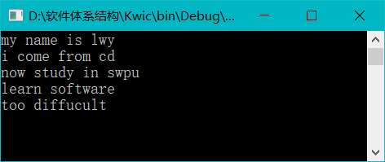
Circular_shift类
using System;
using System.Collections.Generic;
using System.Linq;
using System.Text;
using System.Threading.Tasks;
using System.Collections;
namespace Kwic
{
class Circular_shift : Filter
{
public Circular_shift(Pipe input, Pipe output) : base(input, output) //初始化 基类 管道
{

}
public override void transform()
{
//循环从input管道中 读取 字符串，
// 对每个字符串 处理：
// （1）对每个字符串 分离单词
// （2)对分离的单词重新组合
//直到字符串循环移位完成
String str1;
ArrayList al = new ArrayList(); //将每行分离的单词 放入al中
StringBuilder sb = new StringBuilder();//重新构造字符串 单词间只包含一个空格
String[] words; //分离单词 可用str1.split(‘ ‘)实现 并存放于words中
while ((str1 = inpipe.Read()) != null) //对从输入管道中 读取每行进行处理，将移位后的//字符串 写入outpipe 管道中
{
words = str1.Split(' ');
al.Clear();
foreach (string s in words)
{
if (!string.IsNullOrEmpty(s))
{
al.Add(s);
}
}
for (int i = 0; i < al.Count; i++)
{
for (int j=i; j < al.Count; j++)
{
sb.Append(al[j] + " ");
}
if(i!=0)
{
for (int k = 0; k < i; k++)
sb.Append(al[k] + " ");
}
outpipe.Write(sb.ToString());
sb.Clear();
}
}
}
}
}
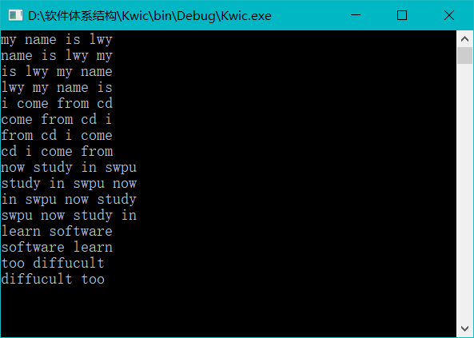

Alphabetizer类
using System;
using System.Collections.Generic;
using System.Linq;
using System.Text;
using System.Threading.Tasks;
using System.Collections;
namespace Kwic
{
class Alphabetizer : Filter
{
public Alphabetizer(Pipe input, Pipe output) : base(input, output) //初始化基类的inpipe和outpipe管//道子对象
{
}
public override void transform()
{

String str;
ArrayList al = new ArrayList();
//基本思想：从inpipe管道中调用Read方法读出字符串到str，然后将str放入al动态数组中，//直到所有字符串到放入al中
//对al调用sort方法 排序
//最后将al中的每个元素写入outpipe管道中
//以下 自己编程实现 以上思想
al.Clear();
while((str=inpipe.Read())!=null)
{
al.Add(str);
}
al.Sort();
foreach(string i in al)
{
outpipe.Write(i);
}
}
}
}
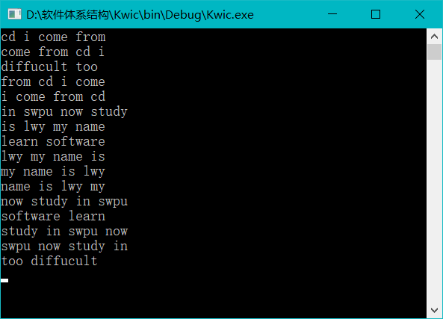
Output_Filter类
using System;
using System.Collections.Generic;
using System.Linq;
using System.Text;
using System.Threading.Tasks;
using System.IO;
namespace Kwic
{
class Output_Filter : Filter
{
StreamWriter Sw; //文本文件写流
public Output_Filter(Pipe input, FileStream fs)
: base(input, null)
{
//用fs初始化 Sw文本文件写流
Sw = new StreamWriter(fs);
}
public override void transform()
{
String str;
//从inpipe输入管道中 读出一个字符串，写入到 Sw流中，直到读取完毕
//以下为 自己编写代码实现 以上思想
while ((str =inpipe.Read())!= null)
{
Sw.WriteLine(str);
}
Sw.Close();
}

}
}
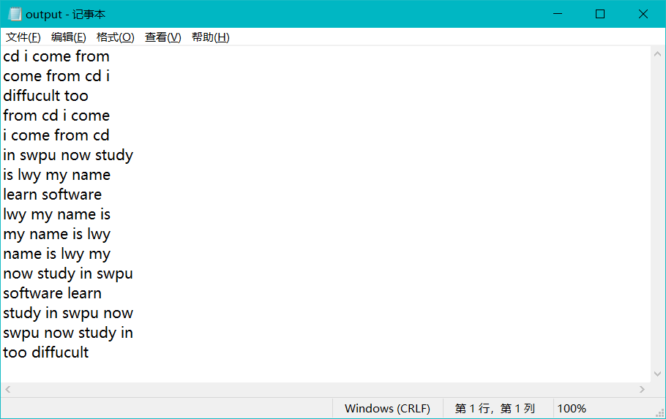
问题及心得体会：
这一次实验的难点就在对字符串进行循环移位的操作上，我想了很久都没有想出办法，于是我询问了老师和同学，知道思路后才一点一点的想出了办法。这次实验其实大部分代码都给了我们的，我们只需要写核心的部分，其实降低了许多难度，但这也还是明显感觉自己能力还是不够，还需要多加练习。

